**住院病人管理系统**

**系统需求描述**

随着医院规模的大型化，传统的医院靠人工管理的方式已经越来越不适应现代医院的规模了。而且随着电脑的普及及电脑性能的提高，使用电脑来管理医院的常规运作已经成为必然。同时，用电脑进行管理可以大大的节约劳动力降低医院的成本，降低人为的误操作，大大的提高工作效率，给医院和病人同时带来巨大的方便。本系统就是在这个背景下开发的，将先进的电脑技术和现代医院的管理完美的结合起来，完成以前需要大量人工才能完成的任务,实现了医疗,服务一体的全新概念的服务和管理方式.

**系统功能模块分析**

**1.用户登录模块**:

用户登录，用户信息的添加、删除和修改，密码管理(密码修改)

**2.病房床位管理模块**

床位管理用于各科室床位的添加，删除。当点击床位管理的时候，系统会自动的将床位信息显示到datagridview里面，可以点击修改床位的信息，也可以点击删除，或者添加。当添加成功之后会有提示信息。Datagr idview会重新加载，用户可以看到更新之后的情况。

**3.住院信息管理模块**

（1）住院信息查询

根据查询类别，包括按住院号，病人姓名，入院信息查询。

（2）药品管理

用于药品的管理，添加药品，删除药品，修改药品信息。

（3）费用管理

账本查询:可以根据输入的住院号进行查询预交费，和费用清单。也可以点击显示所有患者，在显示的所有患者中，点击自己要查看的病人，即会显示他们的预交费及费用清单。4. 2. 5（4）出院管理

出院结算:病人费用的结算，所有信息的查询。

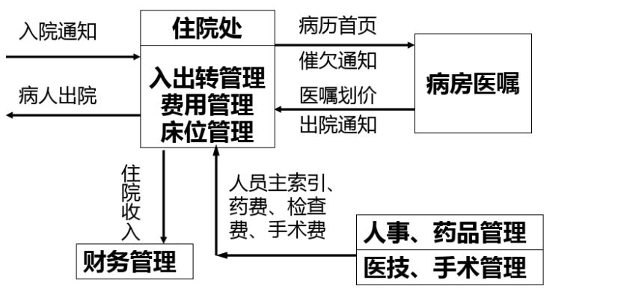

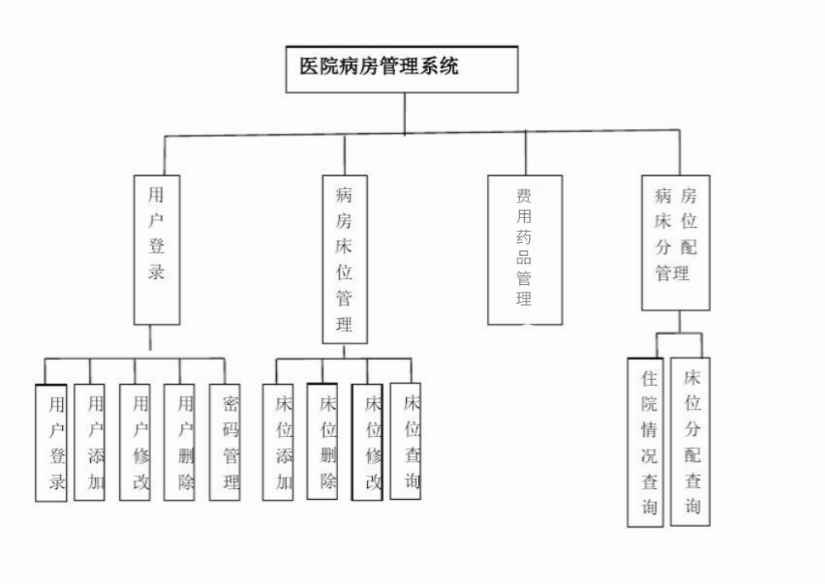



关系模式：

病人（住院号，姓名，性别，地址，所属科室，医生工号,病床编号，诊断书编号，入院日期，出院日期）

医生（医生工号，姓名，工龄,职称）

护士（护士工号，姓名，职称,手术室编号)

病床（病床编号，类型,空床标志,护士工号)

手术室（手术室编号，类型）

手术（手术标识号，类型，日期，医生工号，手术室编号,住院号）

诊断书（诊断书编号，科别诊断，医生工号）

账单(账单编号，项目，金额，收款员，日期,住院号）

协助(手术标识号，医生工号，协助角色）